《乳源瑶族自治县桂头镇杨溪村庄规划（2025-2035年）》规划公示

一、规划简介
1、规划范围
本次规划范围为乳源瑶族自治县桂头镇杨溪村村域全部国土空间，总面积13.67km²。
2、规划期限
本规划基期为2024年，期限为2025年至2035年。
3、规划内容
（1）发展规模
预测至2035年，户籍数1115户，户籍人口为3569人。根据上位国土空间总体规划，至2035年，村庄建设用地规模控制在66.20公顷以内。
（2）发展定位
杨溪村生态基底好，但存在生态环境未充分利用，部分农房风貌和人居环境空间需要进行改造和提质等工作的问题。以生态林场资源保护和利用为前提，以水稻-马蹄-香芋种植为特色，通过“观光农业+体验农业+休闲度假”，推动绿色发展与乡村治理现代化，打造“马蹄甜境·悠居杨溪”的可持续发展示范村,基本实现基层治理体系和治理能力现代化，生态宜居美丽乡村全面建成。
（3）空间结构
立足杨溪村自然山水格局，延续西部生态、东部农田、河流贯穿村域的空间现状，形成“一核一轴二带三片区”的空间格局。
“一核”是指一个复合型服务核心。整合杨溪村村委公共服务与乡村旅游服务功能，打造一个复合型服务核心，实现便民服务与旅游接待的集约化布局。
“一轴”是指一条村庄发展主轴。以乡道Y673为道路骨架的村庄发展主轴，作为交通干道或功能联系纽带作用，窜连村庄内部的重要节点和核心功能区，形成村庄经济活力带。北部山林生态发展区、整合村庄林业资源，深入推进山水林田湖生态保护修复工程，筑牢生态屏障，南部农业种植生产区、整合村庄农田资源，深入推进农田连片整治、耕种，促进村庄经济发展西部滨水休闲活动区挖掘村庄水资源潜力，大力推动村庄特色产业发展，激活村庄经济活力。
“二带”是指二条生态景观廊道。依托武江河、杨溪河两条核心水系打造的东西两条生态景观廊道。规划以流经村庄的武江河、杨溪河为生态骨架，通过系统性的环境整治与景观提升，构建集生态保护、休闲游憩、文化展示于一体的复合型滨水空间。
“三片区”是指三大主题功能分区。西部生态涵养保育区，整合村庄林业资源，深入推进山水林田湖生态保护修复工程，筑牢生态屏障；东部农作物轮作示范区，依托村庄地势平坦、土壤肥沃的集中连片农田，打造现代农业技术与传统耕作智慧融合的轮作示范窗口；以杨溪村现有村民聚居点为核心的品质宜居生活区，延续传统村落肌理与建筑风貌，系统推进人居环境整治与公共服务提升。
（4）村域用地布局
杨溪村全域国土空间面积为1367.12公顷。
规划基期年，耕地312.55公顷，园地39.59公顷，林地816.52公顷，草地8.52公顷，湿地3.22公顷，农业设施建设用地8.00公顷,建设用地93.42公顷，陆地水域82.05公顷，其他土地3.25公顷。
规划至2035年，耕地293.56公顷，园地29.62公顷，林地799.43公顷，草地13.32公顷，湿地3.22公顷，农业设施建设用地5.86公顷，建设用地143.51公顷，陆地水域78.49公顷,其他土地0.12公顷。

二、规划图件
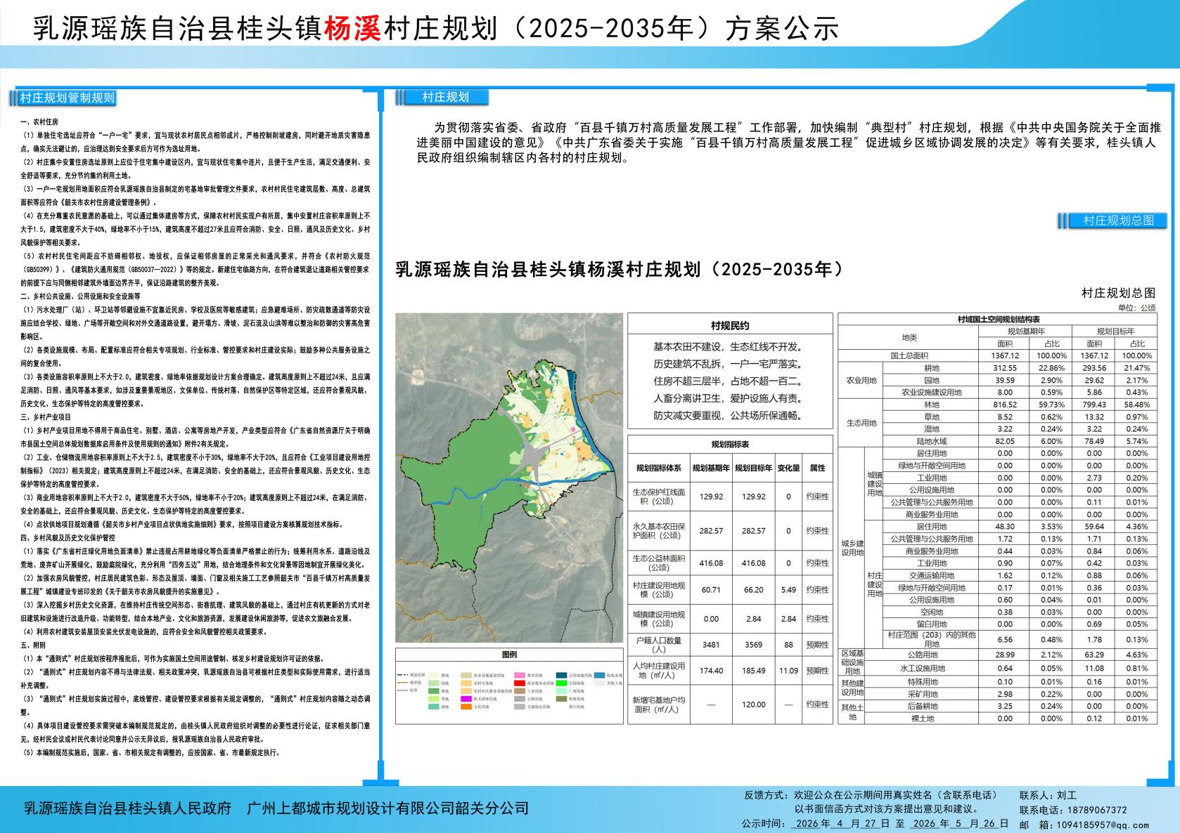

三、近期建设项目库
序号 | 类型 | 设施名称 | 数量 | 用地需求（㎡） | 空间位置 | 建设类型 | 备注
1 | 村庄建设 | 宅基地建设 | 46户 | 12750 | 各自然村 | 新建
2 | 产业发展 | 飞行主题民宿项目 | 1个 | 4500 | 白土螺村东北部 | 改建
3 | 产业发展 | 七星墩村酒店 | 1个 | 2000 | 七星墩村中部，西北部 | 现状提升
4 | 产业发展 | 上桂村水运研学馆 | 1个 | 1200 | 上桂村西南部 | 改建
5 | 产业发展 | 七星墩村游客中心项目 | 1个 | 8000 | 温山村西北部 | 现状提升
6 | 产业发展 | 木材加工厂 | 1个 | 85000 | 温山村南部 | 现状提升
7 | 产业发展 | 恒力碳朔厂 | 1个 | 25000 | 滩面村东部工业用地 | 现状提升
8 | 产业发展 | 乡村振兴生产车间 | 1个 | 25000 | 七星墩村南部 | 现状提升
9 | 产业发展 | 农产品加工厂 | 1个 | 50000 | 七星墩村中部工业用地 | 现状提升
10 | 产业发展 | 渔光互补分布式光伏发电项目 | 约4处 | —— | 七星墩村东部坑塘 | —— | 结合鱼塘、耕田建设光伏设施
11 | 基础设施配套 | 公厕 | 1 | 30 | 温山村 | —— | 结合游客中心设置
12 | 基础设施配套 | 垃圾收集点 | 3 | —— | S248沿线 | —— | 升级改造为垃圾收集池
13 | 基础设施配套 | 防灾减灾场所 | 5 | 10000 | 5个，其中七星墩村1个，白土螺村1个，上桂村1个，滩面村2个， | 改建 | 在废弃和闲置的空地上结合活动广场设置防灾疏散场所
14 | 基础设施配套 | 停车场 | 7 | 3600 | 各自然村 | 改建 | 改建空闲的宅基地为停车场
15 | 公共服务设施 | 文化活动室建设 | 1 | 2100 | 温山村 | 改建 | 在原有宅基地基础上建设乡村会客厅
16 | 公共服务设施 | 文化活动室现状提升 | 1 | 1500 | 上桂村 | 现状提升 | 建设文化活动室，提升村庄活力
17 | 公共服务设施 | 活动广场改建项目 | 3 | 2000 | 七星墩村1个，滩面村2个 | 改建 | 改建空闲的宅基地为活动广场
18 | 公共服务设施 | 活动广场提质升级 | 4 | 6500 | 温山村1个，上桂村古树1个，白土螺村一个 | 现状提升 | 对现有广场提质升级改造
19 | 公共服务设施 | 便民商业设施 | 2 | 200 | S248沿线 | 现状提升 | 鼓励住户结合宅基地开设，沿线开设各类商店等
20 | 公共服务设施 | 警卫室 | 1 | —— | 村委 | 现状提升
21 | 公共服务设施 | 健身场地 | 2 | 600 | 温山村、滩面村 | 改建 | 改建空闲的宅基地

